Anselmus auf dem Weg nach Atlantis 6

Das Serapiontische Prinzip

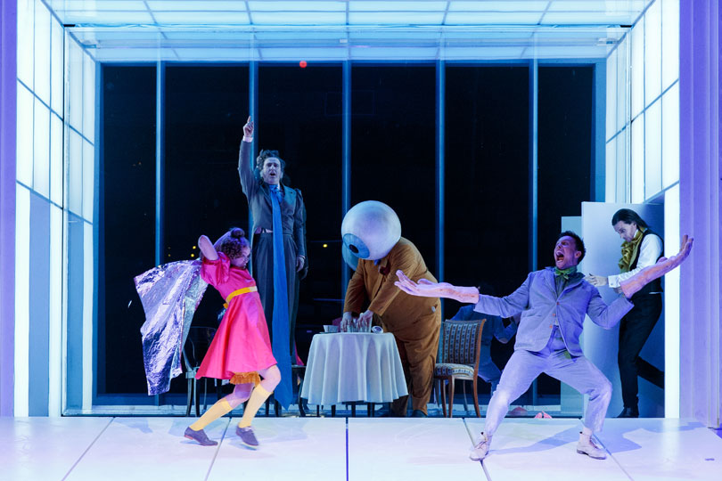
Kim Schnitzer, Sts. Timo Tank, Jannek Petri, Jens Koch, Luis Quintana, Badisches Staatstheater Karlsruhe 2018

Das Serapiontische Prinzip

Woher kommt es anders, als daß der Dichter nicht das wirklich schaute, wovon er spricht, daß die Tat, die Begebenheit, vor seinen geistigen Augen sich darstellend mit aller Lust, mit allem Entsetzen, mit allem Jubel, mit allen Schauern, ihn nicht begeisterte, entzündete, so daß nur die inneren Flammen ausströmen durften in feurigen Worten: Vergebens ist das Mühen des Dichters, uns dahin zu bringen, daß wir daran glauben sollen, woran er selbst nicht glaubt, nicht glauben kann, weil er es nicht erschaute. Was können die Gestalten eines solchen Dichters, der jenem alten Wort zufolge nicht auch wahrhafter Seher ist, anderes sein als trügerische Puppen, mühsam zusammengeleimt aus fremdartigen Stoffen! –
http://www.zeno.org/Literatur/M/Hoffmann,+E.+T.+A./Erzählungen,+Märchen+und+Schriften/Die+Serapionsbrüder/Erster+Band/Erster+Abschnitt/%5BSerapion+und+das+serapiontische+Prinzip%5D
- Die Arbeit der Auswahlkommission, die Anselmus´ Aufenthalt in Atlantis zu bewilligen hat, stützt sich auf das „Serapiontische Prinzip“. Beschreiben Sie, was nach diesem Prinzip den Dichter kennzeichnet.
- Welches Symbol würden Sie dem „Serapiontischen Prinzip“ zuordnen? Begründen Sie.
- Untersuchen Sie die Verwendung des Motivs: 4. Vigilie: S. 30, Z. 18ff. - S. 33, Z. 31
- Schreiben Sie ein kurzes Gutachten über die Chancen des Studenten Anselmus, in Atlantis aufgenommen zu werden.

